最美工位评选活动报名表
请如实填写以下信息，并按要求提交工位照片
姓名 | 张三 | 学号 | E24301111
学院 | 计算机科学与技术学院 | 年级 | 研二
联系方式 | 17878787878 | 邮箱 | 17878787878@163.com
工位照片 | 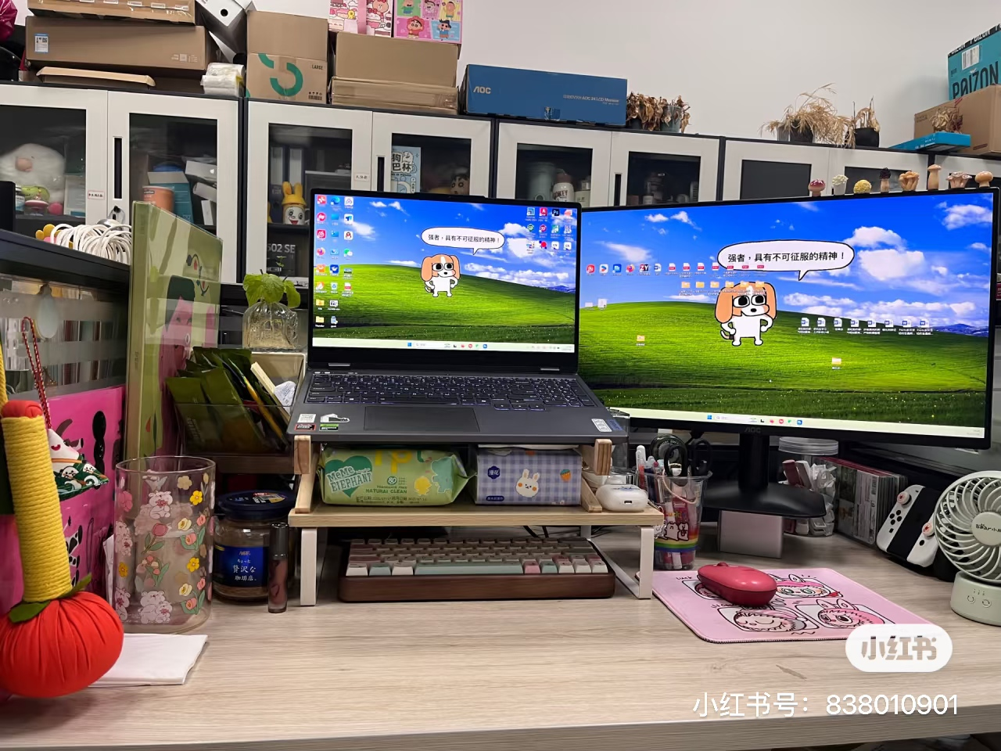
简要描述 | 工位整体以“高效、整洁、温馨”为核心理念进行布置。双屏搭配笔记本支架，兼顾学习、办公与资料查阅，多任务处理更加顺畅；桌面通过分层收纳提升空间利用率，让常用物品摆放有序、取用方便。整体配色偏清新柔和，搭配卡通桌垫、装饰摆件与小绿植，在保证实用性的同时增添生活感与治愈感，体现出认真自律又富有个人特色的工位风格。
备注：照片需真实、清晰，能体现工位整体风貌。

